**多様な性のあり方を理解し認め合うための**

**ガイドブック**

**～誰もが自分らしく生きることのできる社会をめざして～**

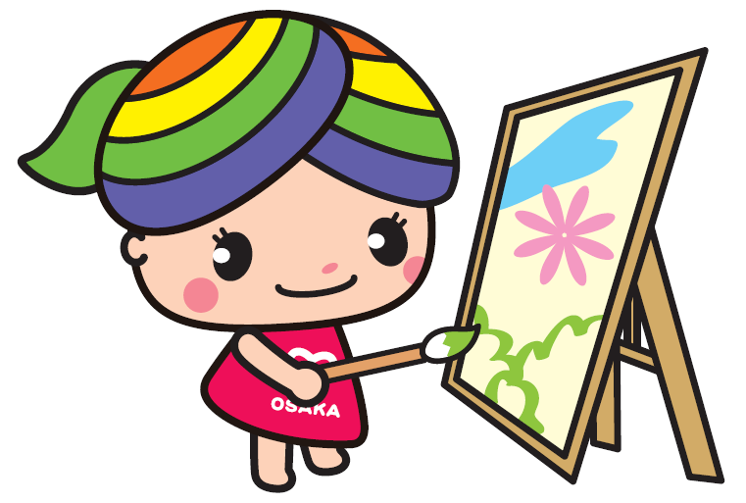

令和５年３月

　　大阪市

**目　　次**

**はじめに** １

**１　性の多様性について** ２

(1)　多様な性のあり方 ～ 性の要素 ～　 ２

(2)　ＬＧＢＴとは　 ２

(3)　性の多様性についての理解を深める　 ３

**２　ＬＧＢＴの方々が直面している課題** ３

(1)　各種のサービス等において同性パートナー等が

配偶者と同等に取り扱われないこと　 ３

(2)　性別を明らかにすることを求められること　 ４

(3)　トイレや制服等の選択肢が男女の２通りしかないこと　 ４

**３　取組の方向性** ４

(1)　サービスや商品等の提供者としての取組の具体例　 ４

(2)　雇用主としての取組の具体例　 ５

(3)　その他　 ６

**４　大阪市の取組** ７

**５　国の取組** ８

**取組チェックシート** ９

**はじめに**

本市では、「大阪市人権尊重の社会づくり条例」及び「大阪市人権行政推進計画～人権ナビゲーション～」に基づき、一人ひとりの人権が尊重される「国際人権都市大阪」の実現に向け、様々な人権課題に対応した施策を推進しており、その一環としてＬＧＢＴなどの性的少数者の方々（以下「ＬＧＢＴの方々」という。）が直面している課題の解消など、多様な性のあり方を理解し認め合うための取組を進めているところです。

ＬＧＢＴの方々は、人口の約5～8%であると民間の調査で報告されるなど身近な存在です。ＬＧＢＴの方々の性的指向や性自認は人間が本来もっている多様性の一つであり、「人それぞれである」性のあり方の多様性が尊重され誰もが自分らしく生きることのできる社会を実現していくことが求められているにも関わらず、社会においては理解が十分深まっておらず、依然としてＬＧＢＴの方々に対する先入観による差別的な取扱いなどが見受けられます。

本市においては、平成25年の「淀川区役所ＬＧＢＴ支援宣言」以降、ＬＧＢＴの方々についての理解を深めるための職員研修や市民啓発、相談応対などの取組を進めてきたところであり、平成30年7月から「パートナーシップ宣誓証明制度（令和4年8月1日にファミリーシップ制度に拡充）」を実施し、同年11月からは、宣誓証明を受けられたカップルの方については市営住宅の入居資格･同居承認資格の対象とすることとしています。

ＬＧＢＴの方々が直面している課題を解消していくためには、こうした取組だけでなく、さまざまな事業を実施されている皆様（以下「事業者等」という。）をはじめ社会全体が、ＬＧＢＴの方々が置かれている現況について十分に理解し、受け入れていくことが非常に重要であると考えています。

このガイドブックは、性の多様性についての理解促進やＬＧＢＴの方々が直面している課題等の解消に向けた事業者等による取組の一助となるよう、取組の方向性を取りまとめています。

事業者等をはじめ、各種団体の皆様、また市民の皆様におかれましても、幅広くこのガイドブックをご活用いただき、誰もが自分らしく生きることのできる社会、多様性（ダイバーシティ）を認め合える社会の実現をめざしましょう。

**１　性の多様性について**

**(1)　多様な性のあり方　～ 性の要素 ～**

性のあり方（セクシュアリティ）は、とても多様です。性のあり方の多様性を理解するために、次の4つの要素で考えてみましょう。

ア　性別

日本において出生時の性別は、ほぼ性器の外見によって男性・女性のどちらかとして戸籍に記載されます。しかし、性器の外見、性染色体、精巣や卵巣の有無等、身体の性に関して典型的な男性・女性の特徴とは一致しない人もいます。近年ではパスポート等で男性・女性以外の性別表記を認める国もあります。

イ　性自認

自分自身が自分の性をどう捉えているかという概念です。例えば、出生時に男性（女性）として戸籍に記載された人の多くは自分を男性（女性）と認識しています。しかし、自分は出生時に割り当てられた性別とは違う性別だと認識している人や、男性でも女性でもないと認識している人もいる等、様々な性自認があります。

ウ　性的指向

恋愛感情が主にどの性別に向いているかという概念です。男性を好き、女性を好き、男女両方好き、あるいは誰に対しても恋愛感情を抱かない等、様々な性的指向があります。

エ　ジェンダー表現

言葉づかいや服装、しぐさ等、自分自身がどのように性別を表現するかという概念です。なお、ジェンダー表現と性自認が必ずしも一致するとは限りません。

**(2)　ＬＧＢＴとは**

ＬＧＢＴとは、

・**Ｌ**esbian　　　（レズビアン：女性同性愛者＝女性として女性を好きになる人）

・**Ｇ**ay　　　　　（ゲイ：男性同性愛者＝男性として男性を好きになる人）

・**Ｂ**isexual 　　（バイセクシュアル：両性愛者＝異性を好きになることもあれば、

同性を好きになることもある人）

・**Ｔ**ransgender　（トランスジェンダー＝出生時に割り当てられた性別とは違う性別

で生きる人、生きたいと望む人）

の頭文字をとって組み合わせた言葉です。

ＬＧＢＴのほかにも、性的指向や性自認がはっきりしない人、決めたくなかったり、わからなかったり、悩んでいる人や、自分を男性・女性のいずれとも認識していない人などもいます。

ＬＧＢＴは特定の「人」を指す言葉ですが、すべての人がもつ性のあり方の多様性に焦点をあて、性的指向と性自認（Ｓexual Ｏrientation and Ｇender Ｉdentity）の頭文字をとってＳＯＧＩ（ソジ）という言葉が使われることもあります。

**(3)　性の多様性についての理解を深める**

性的指向と性自認（ＳＯＧＩ（ソジ））は、肌や瞳の色と同様、その人その人に備わった属性の一つであり、もともと多様なものです。ですから、人によって異なることを差別の対象とすべきものではなく、互いに認めあうべきものです。

それにもかかわらず、「出生時に割り当てられた性別らしく生きて、男性は女性を、女性は男性を愛するのが『普通』である」と思っている人が少なくありません。

事業者等にとっては、その人の性のあり方に関わらず、職場における一人ひとりが貴重な人材です。ところが、ＬＧＢＴの方々の中には、職場において差別的な取扱いを受けたり、ハラスメントやいじめを受けたりすることで、職場への帰属意識を抱きにくくなったり、勤労意欲が低下したりする人もいます。こうした差別的な取扱いによるメンタルヘルスの悪化が、自死や自傷行為を招くこともありえます。

職場で働く仲間として全員が同じ価値をもった存在であるにも関わらず、性のあり方を理由に、安心して快適に働くことができないとなると事業者等にとっても深刻な問題です。

ＬＧＢＴの方々を含めたすべての人が、安心して快適に働くことができる職場環境の整備に取り組むサインの一つとして「ＬＧＢＴフレンドリー」であることを社内外に打ち出すことは、ＬＧＢＴの方々がいかんなく能力を発揮できる場を提供するという意味において事業者等にとっても大きなメリットとなります。

また、先駆的な取組を進める事業者等としてＬＧＢＴの方々への理解を深めることや、ＬＧＢＴの方々の存在を意識した商品やサービスの開発等により、ビジネスの拡大や企業イメージの向上につながることもあります。

ＬＧＢＴの方々も含めすべての人々が安心して快適に働くことのできる、差別のない職場づくりが今、求められています。

**２　ＬＧＢＴの方々が直面している課題**

ＬＧＢＴの方々は、自らの性のあり方を打ち明け、相談し、受け入れられたいと思った時にも、周囲からの理解不足による差別的な取扱いをおそれ、誰にも打ち明けることができず苦しんでいる場合があります。

また、ＬＧＢＴの方々は、心の悩みだけではなく、次のように、社会のさまざまな場面において差別的な取扱いを受けることがあります。

**(1)　各種のサービス等において同性パートナー等が配偶者と同等に取り扱われないこと**

法的な婚姻関係を結べない同性カップル等は民法上では配偶者とみなされないことから、相続、生命保険金等の受領、社会保険における各種の保障、休暇・福利厚生制度（結婚休暇、介護休暇、忌引き、給付金等）、付添看護や手術の同意、賃貸住宅の同居承認などにおいて、同性パートナー等が配偶者と同等に取り扱われていないケースがあります。

**(2)　性別を明らかにすることを求められること**

各種のサービス等を利用する際に必ずしも必要でない場合であっても、「決まりだから」と性別を明らかにすることを求められたり、トランスジェンダーなどの方が、性別と外見の違いから本人かどうか疑われたりするケースがあります。

**(3)　トイレや制服等の選択肢が男女の２通りしかないこと**

トイレや制服などで男性用と女性用の2通りの選択肢しかない場合があり、自認する性と異なるにも関わらず戸籍上の性別に従った選択をせざるを得ないケースがあります。

**３　取組の方向性**

ＬＧＢＴの方々が抱える課題を解消するためには、社会全体が、「性自認」、「性的指向」、「ジェンダー表現」等について、差別意識をなくし、多様な性のあり方を受け入れることが必要です。

サービスや商品等の提供者や雇用主の立場からは、次のような取組を進めていくことが望ましいと考えられます。

職場や業務内容の実情に合わせて、できることから始めましょう。

**(1)　サービスや商品等の提供者としての取組の具体例**

ア　サービス等における同性パートナー等の取扱い

・　配偶者やその家族･親族向けのサービス等において同性パートナー等を配偶者と

同等に取り扱う。

【例】・　保険金の受領資格

・　配偶者割引や家族割引の対象

・　付添看護者や手術の同意者としての資格

・　賃貸住宅の同居承認資格

イ　商品・サービスの開発

・　商品・サービスの開発・提供にあたっては、ユニセックスなど性別の枠にとらわれないものも併せて検討するようにしている。

・　戸籍上の特定の性別に限定したサービスを、トランスジェンダーなどの方が自認する性で利用できるようにしている。

ウ　トイレ

・　トイレ、更衣室その他の男女の性別に応じて設けている施設又は設備などについて、男女だけの区別に抵抗がある者も、抵抗なく利用できるような工夫を行う。

エ　受付応対、相談応対、窓口での呼び出し

・　受付や相談において、男女の性別を特定するような表現は避け、できるだけ当事

者の気持ちを考慮した言葉を選ぶ。

【例】・　ご主人様、奥様、彼、彼女　→　パートナー、お連れ合い

・　お父さん、お母さん　→　保護者、ご家族

・　息子、娘　→　お子さん

・　窓口で呼び出す場合は、受付番号や名字での呼出しにする。

オ　申込書、アンケート等

・　本人確認は、性別ではなく生年月日、住所など他の項目で行う。

・　内容によっては、戸籍の氏名ではなく通称の使用を認める。

・　男女別比率や性別に基づく意見聴取など統計情報として必要な場合でも、可能であれば、男女の選択肢のほかに「その他、または、答えたくない」の欄を設ける、任意の回答にする等の対応を行う。

**(2)　雇用主としての取組の具体例**

ア　社内方針の明確化と徹底

・　ＬＧＢＴの方々をはじめ、誰もが働きやすい職場づくりに努めること、性的指向、性自認等も含めたハラスメントや差別的言動を禁止する旨を社内規定等に明記し、社内全体に周知する。

イ　採用時の対応

・　採用選考は、応募者の適性や能力を基準として判断するものであり、性的指向、性自認、ジェンダー表現は関係ないことから、面接時に、戸籍上の性別と一致しない服装、ふるまい、言葉づかい等、適性や能力と関係のない質問や、差別的言動、相手を傷つける行動をとらない。

ウ　社員に対する啓発、研修等の実施

・　ＬＧＢＴやＳＯＧＩに関する理解を深めるため、社内各層への啓発や研修等を実施する。

【例】・　管理職層、ハラスメント相談担当者、採用担当者向けの研修

・　全社員を対象としたｅ-ラーニング

・　社内報による発信

・　職場に啓発ポスター等を掲示

・　啓発週間の設定

・　セクシュアルハラスメントやパワーハラスメント研修の際に、ＬＧＢＴやＳＯＧＩに関するハラスメントにも言及する

エ　相談窓口等の設置

・　ＬＧＢＴやＳＯＧＩに関するハラスメント等を相談できるプライバシーに配慮した相談窓口やカウンセリングルーム、ホットラインを設置する。

オ　社員の性のあり方を尊重した取扱い

・　トランスジェンダーなどの方が、業務上で通称を使用できるようにする。

・　各種届等（就職希望者のエントリーシートを含む）の性別記載欄について、廃止、「その他、または、答えたくない」の欄を設ける、任意の回答にする等の見直しを行う。

カ　休暇･福利厚生制度の見直し

・　配偶者やその家族･親族に関わる休暇や福利厚生制度において同性パートナー等を配偶者と同等に取り扱う。

・　健康診断において、男性･女性のいずれかでひとまとめにせず個別受診を可能にする。

・　性別適合手術などのための休暇について、他の私傷病と同様に取り扱う。

キ　職場環境の整備

・　トイレ、更衣室その他の男女の性別に応じて設けている施設又は設備などについて、男女だけの区別に抵抗がある者も、抵抗なく利用できるような工夫を行う。

・　制服、事務服、作業服などの男女による区分（デザイン、色、女性のみ着用等）の見直し、ユニセックスなど性別の枠にとらわれない選択肢の設定などを行う。

**(3)　その他**

ア　社会貢献活動としてのイベント等への協力、ＮＰＯ法人等との連携

・　ＮＰＯ法人や事業者等が実施するＬＧＢＴやＳＯＧＩへの理解促進等のイベントに参加・参画する。

・　ＮＰＯ法人等と連携してＬＧＢＴやＳＯＧＩに関する取組を推進する。

【例】・　ＬＧＢＴやＳＯＧＩに関する活動をしているＮＰＯ法人等のイベントへの参加、参画、協賛

・　自社内のＬＧＢＴの方々や支援者グループと地域のＮＰＯ法人等との交流

イ　求人活動における求職者へのＰＲ

・　求人活動においてＬＧＢＴやＳＯＧＩに関する取組を推進している事業者等であることを積極的にＰＲする。

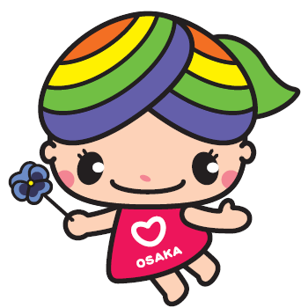**～～　職場や業務内容の実情に合わせて、できることから始めましょう　～～**

ガイドブックのさいごに「取組チェックシート」を掲載していますので、トライしてみましょう！

大阪市人権啓発マスコットキャラクター

にっこりーな

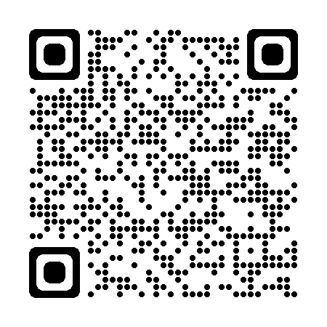

**４　大阪市の取組**

**（１）大阪市ＬＧＢＴ支援サイト**

https://www.city.osaka.lg.jp/shimin/page/0000397620.html

**（２）大阪市ファミリーシップ制度**

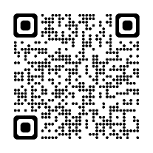<https://www.city.osaka.lg.jp/shimin/page/0000439064.html>

【受付窓口】大阪市人権啓発・相談センター

電話：06-6532-7631 （平日　9：00～17：30）

ファックス：06-6532-7640 （24時間受付）

メール： [familyship@city.osaka.lg.jp](mailto:familyship@city.osaka.lg.jp)（24時間受付）

大阪市行政オンラインシステム：「[予約用ページ](https://lgpos.task-asp.net/cu/271004/ea/residents/procedures/apply/07c54e81-33aa-4e65-b367-14768bd9da2c/start)」（24時間受付）

**大阪市ファミリーシップ制度**

令和4年8月より、従来の「大阪市パートナーシップ宣誓証明制度」を、パートナーシップ宣誓者の子又は親を含め、日常の生活において相互に協力し合う関係であると宣誓したことを証明する「大阪市ファミリーシップ制度」に拡充しました。

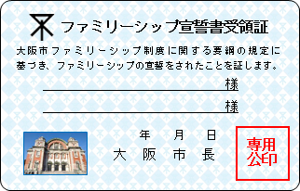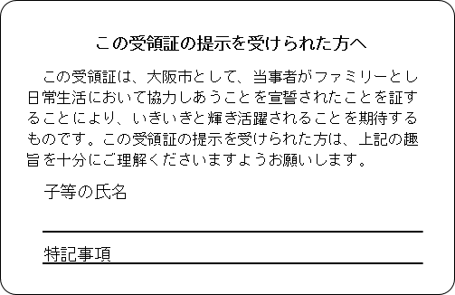**【ファミリーシップ宣誓書受領証】**

**（表）　　　　　　　　　　　　　　　　　　（裏）**

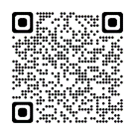**（３）大阪市ＬＧＢＴリーディングカンパニー認証制度**

性的マイノリティの方々が直面している課題等の解消に向けた取組を、先進的・先導的に推進する事業者等を、本市が一定の基準に則り認証しています。

https://www.city.osaka.lg.jp/shimin/page/0000457206.html

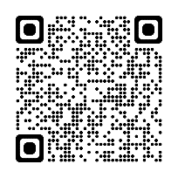**（４）大阪市人権啓発・相談センター（相談窓口）**

https://www.city.osaka.lg.jp/shimin/page/0000095095.html

場　　所　　大阪市西区立売堀4丁目10番18号

相談電話　　０６－６５３２－７８３０

時　　間　　平日（月曜日～金曜日）　9：00～21：00

日曜日、祝日　　　　　9：00～17：30

土曜日、年末年始（12月29日～１月３日）は休業

メール相談　　大阪市メール人権相談　検索

【参考資料】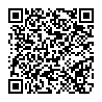大阪市淀川区発行のリーフレット

「病院・クリニックで知っておきたいＬＧＢＴ基礎知識  
～お互いが良き信頼関係を築くために～」（平成29年3月）

https://www.city.osaka.lg.jp/yodogawa/page/0000398542.html

**５　国の取組（令和５年３月現在）**

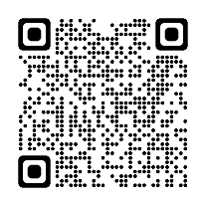**（１）【法務省】人権擁護局のウェブサイト**

「性的マイノリティに関する偏見や差別をなくしましょう」

https://www.moj.go.jp/JINKEN/jinken04_00126.html

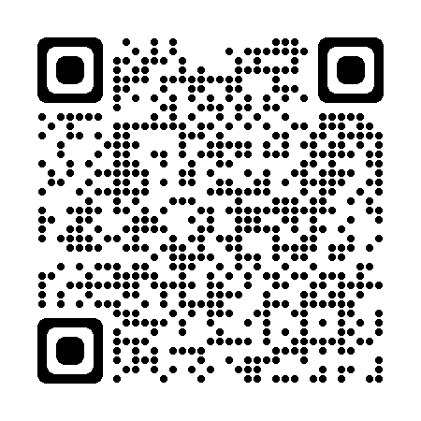**（２）【法務省】みんなの人権110番（全国共通人権相談ダイヤル）**

https://www.moj.go.jp/JINKEN/jinken20.html

電　　話　　0570-003-110

時　　間　　平日　8：30～17：15　（祝日、年末年始を除く）

**~~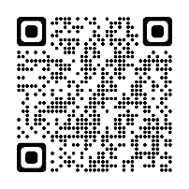~~（３）【法務省】インターネット人権相談窓口へようこそ！**

https://www.moj.go.jp/JINKEN/jinken113.html

できている項目に ☑ をつけて、チェックの数を確認しましょう。

**取組チェックシート**

|  |  |
| --- | --- |
| **サービスや商品等の提供者側としての取組** | |
|  | サービス等における同性パートナー等の取扱い  **□**　配偶者やその家族･親族向けのサービス等において同性パートナー等を配偶者と同等に取り扱っている  商品・サービスの開発  **□**　商品・サービスの開発・提供にあたっては、ユニセックスなど性別の枠にとらわれないものも併せて検討するようにしている  **□**戸籍上の特定の性別に限定したサービスを、トランスジェンダーなどの方が自認する性で利用できるようにしている  社内設備の配慮  **□**　トイレや更衣室等を、男女だけの区別に抵抗がある者も抵抗なく利用できるよう工夫している  受付・窓口応対、呼出し  **□**　受付や相談、窓口において、男女の性別を特定するような表現は避けるなどの配慮をしている（例：番号や名字による呼出しにする）  申込書、アンケート等  **□**　本人確認は、性別ではなく生年月日や住所など他の項目により行っている  **□**　性別欄を削除したり、男女以外の任意の回答を設けるなどの配慮をしている  **□**　内容によっては戸籍の氏名ではなく通称の使用を認めている |
| **雇用主としての取組** | |
|  | 社内方針の明確化  **□**　社内規定等に性的指向、性自認等も含めたハラスメントや差別的言動の禁止を明記している  採用時の対応  **□**　面接時に、戸籍上の性別と一致しない服装、ふるまい、言葉づかい等、適性や能力と関係のない質問や、差別的言動、相手を傷つける行動をとらない  社員に対する啓発、研修等の実施  **□**　社員向けにＬＧＢＴやＳＯＧＩに関する啓発や研修等を実施している  相談窓口等の設置  **□**　ＬＧＢＴやＳＯＧＩに関する相談窓口等を設置している  社員の性のあり方を尊重した取扱い  **□**　トランスジェンダーなどの方が、業務上で通称を使用できる  **□**　各種届等（就職希望者のエントリーシートを含む）の性別記載欄を見直した  休暇･福利厚生制度の見直し  **□**　可能な限り、配偶者やその家族･親族に関わる休暇や福利厚生制度において同性パートナー等を配偶者と同等に取り扱うようにしている  **□**　健康診断において、男性･女性のいずれかでひとまとめにせず個別受診ができるようにしている  **□**　性別適合手術などによる休暇について、他の私傷病と同様の取り扱いをしている  職場環境の整備  **□**　トイレや更衣室等を、男女だけの区別に抵抗がある者も抵抗なく利用できるよう工夫している  **□**　制服、事務服、作業服などの男女による区分（デザイン、色、女性のみ着用）の見直し、ユニセックスなど性別の枠にとらわれない選択肢の設定などを行っている |
| **その他** | |
|  | 社会貢献活動としてのイベント等への協力、ＮＰＯ法人等との連携  **□**　ＮＰＯ法人や事業者等が実施するＬＧＢＴやＳＯＧＩイベントに参加、参画している  求人活動における求職者へのＰＲ  **□**　求人活動においてＬＧＢＴやＳＯＧＩに関する取組を推進していることを積極的にＰＲしている |



**多様な性のあり方を理解し認め合うためのガイドブック**

**～誰もが自分らしく生きることのできる社会をめざして～**

平成３０年１０月　初版

令和５年３月　改訂

発行　大阪市

担当　大阪市人権啓発・相談センター

電話　０６－６５３２－７６３１